Vida y ejemplo de la Familia de Jesús
OA 7. Valorar el hogar de Jesús como referente de amor
Texto:
“Nos predestinó para ser adoptados como hijos suyos por medio de Jesucristo, según el buen propósito de su voluntad” Efesios 1:5

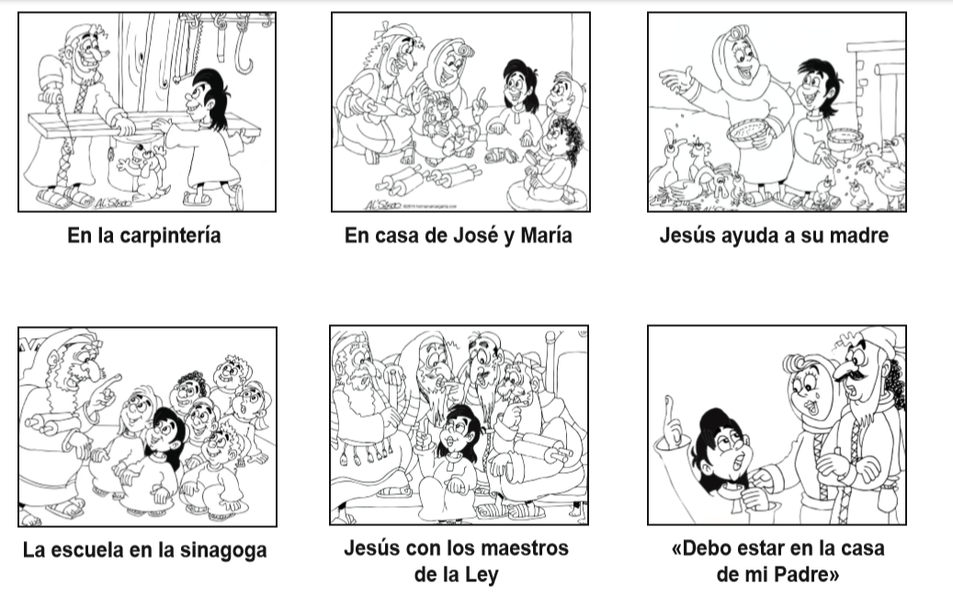
Dios decidió de antemano adoptarnos como miembros de su familia, al acercarnos a sí mismo por medio de Jesucristo. Esto es su deseo y lo hizo con placer.

Dibuja las labores que realizas en casa, para ayudar y servir a tu familia y ponle una carita alegre a tus actividades preferidas.

